**3. РЕАЛИЗАЦИЯ. ТЕСТИРОВАНИЕ. ПРИМЕНЕНИЕ**

**3.1. Описание программного средства**

Приложение Самоучитель по игре на гитаре состоит из 8 основных модулей. К этим модулям относятся:

Модуль «Авторизация», с помощью которого пользователь может войти в приложение;

Модуль «Меню», с помощью которого пользователь сможет выбрать к какому модулю он будет обращаться;

Модуль «Выбор уроков», с помощью этого модуля пользователь будет выбирать урок, который будет изучать;

Модуль «Библиотека аккордов», где пользователь сможет изучить постановку аккорда на грифе гитары, а также прослушать аудио файл;

Модуль «Упражнение для тренировки музыкального слуха», с помощью этого модуля пользователь сможет развить музыкальный слух, а в следствии и научиться настраивать гитару без сторонних приспособлений;

Модуль «Статистика», перейдя к этому модулю пользователь увидит количество пройденных тестов и аккаунт, под которым он вошел в систему;

Модуль «Регистрация», с помощью этого модуля пользователь будет создавать новый аккаунт;

Модуль «Песенник», в этом модуля пользователь сможет просматривать текст песен с приложенными к нему аккордами.

Также в приложении имеются модули для просмотра теоретического материала и прохождение проверочных тестов;

Входными данными является база данных, содержащая информацию о пользователях, аккордах для модуля «Библиотека аккордов», песнях для модуля «Песенник».

Выходными данными являются:

выводимая на экран графическая, аудио и текстовая информация.

Файлы, созданные в процессе проектирования представлены в таблице 3.1.

Таблица 3.1 - Основные файлы проекта

|  |  |
| --- | --- |
| **Назначение** | **Файл** |
| Исполняемый файл проекта | GuitarTeacher.exe |
| Файлы базы данных MsAccess | BDAccess.mdb |
| Файлы изображения | *.jpg, *.png |
| Аудио файлы | *.mp3 |

Минимальные аппаратные требования для корректной работы приложения:

процессор 900 МГ;

оперативная память 256 МБ;

свободное место на жестком диске не менее чем 50 МБ;

для работы данного прототипа необходимо наличие на компьютере:

операционной системы Windows 7 / 8 / 10;

разрешение монитора не менее 1024 $×$ 768.

Программа должна исполняться на исправном оборудовании. Изменение внесения дополнений и изменений в приложение возможны только программным способом.

**3.2. Функции и элементы управления**

Главное окно – первое, что появляется на экране после авторизации пользователя. Основные элементы управления, которые там располагаются:

«Уроки»;

«Аккорды»;

«Настроить гитару»;

«Статистика»;

«Выйти»;

«Песенник».

Нажатие на элемент «Уроки» вызывает событие onClick и выполнение соответствующего кода, записанного на данное событие, то есть вход на форму выбора уроков для обучения. Имя проседуры – TMenuForm.PNGButton2Click.

Код процедуры:

LessonForm.Show;

MenuForm.Close;

Элемент «Аккорды». Вызывает событие onClick и выполнение кода, выполняющего переход на форму с возможностью просмотра и прослушки аккордов. Имя процедуры – TMenuForm.PNGButton4Click;

Код процедуры:

AchordsForm.show;

MenuForm.Close;

Элемент «Настроить гитару». Вызывает событие onClick и выполнение кода, выполняющего переход на форму с упражнением для тренировки музыкального слуха. Имя процедуры – TMenuForm.PNGButton5Click;

Код процедуры:

NastrGit.Show;

MenuForm.Close;

Элемент «Песенник». Вызывает событие onClick и выполнение кода, выполняющего переход на форму с библиотеки песен с аккордами. Имя процедуры – TMenuForm.PNGButton6Click;

Код процедуры:

Pesenik.Show;

MenuForm.Close;

Также приложение выполняет подсчет пройденных тестов путем подсчета «галочек» которые создаются при выполнении процедуры TMenuForm.FormActivate. Процедура проверяет значения в базе данных.

Код процедуры:

begin

DataModule1.ADOQuery1.SQL.clear;

datamodule1.ADOQuery1.SQL.Add('SELECT Test1 From Users WHERE Login='+#39+ProfileForm.Edit3.Text+#39);

datamodule1.ADOQuery1.Open;

Check1:= dataModule1.ADOQuery1.Fields[0].AsBoolean;

if Check1 = true then

LessonForm.Image1.Picture.loadFromFile('images/galochka.png');

end;

begin

DataModule1.ADOQuery1.SQL.clear;

datamodule1.ADOQuery1.SQL.Add('SELECT Test2 From Users WHERE Login='+#39+ProfileForm.Edit3.Text+#39);

datamodule1.ADOQuery1.Open;

Check2:= dataModule1.ADOQuery1.Fields[0].AsBoolean;

if Check2 = true then

LessonForm.Image2.Picture.loadFromFile('images/galochka.png');

end;

begin

DataModule1.ADOQuery1.SQL.clear;

datamodule1.ADOQuery1.SQL.Add('SELECT Test3 From Users WHERE Login='+#39+ProfileForm.Edit3.Text+#39);

datamodule1.ADOQuery1.Open;

Check3:= dataModule1.ADOQuery1.Fields[0].AsBoolean;

if Check3 = true then

LessonForm.Image3.Picture.loadFromFile('images/galochka.png');

end;

DataModule1.ADOQuery1.SQL.clear;

datamodule1.ADOQuery1.SQL.Add('SELECT Test4 From Users WHERE Login='+#39+ProfileForm.Edit3.Text+#39);

datamodule1.ADOQuery1.Open;

Check4:= dataModule1.ADOQuery1.Fields[0].AsBoolean;

if Check4 = true then

LessonForm.cartinka.Picture.loadFromFile('images/galochka.png');

begin

DataModule1.ADOQuery1.SQL.clear;

datamodule1.ADOQuery1.SQL.Add('SELECT Test5 From Users WHERE Login='+#39+ProfileForm.Edit3.Text+#39);

datamodule1.ADOQuery1.Open;

Check5:= dataModule1.ADOQuery1.Fields[0].AsBoolean;

if Check5 = true then

LessonForm.Image5.Picture.loadFromFile('images/galochka.png');

end;

Подсчет и отображение выполняется выполнением процедуры TStatForm.FormActivate.

Код процедуры:

prt:=0;

if LessonForm.Image1.Picture.Graphic <> nil

then inc(prt);

if LessonForm.Image2.Picture.Graphic <> nil

then inc(prt);

if LessonForm.Image3.Picture.Graphic <> nil

then inc(prt);

if LessonForm.cartinka.Picture.Graphic <> nil

then inc(prt);

if LessonForm.Image5.Picture.Graphic <> nil

then inc(prt);

Label5.Caption:=inttostr(prt);

**3.3 Тестирование**

Программа требует установки шрифта Steeldish Regular, который находится в папке с программой. Также имеется возможность работы со съемного носителя. Для запуска программы необходимо открыть файл GuitarTeacher.exe.

Этап тестирования является одним из ключевых этапов создания программного продукта. На этой стадии выявляются и устраняются ошибки, допущенные в процессе разработки.

При проведении тестирования данного проекта количество ошибок было сокращено при помощи:

применения специальных методов и средств написания программ;

применения надежных, многократно протестированных компонентов;

соблюдение соответствия создаваемого приложения проектной документации.

Тестирование приложения проводилось вручную.

В соответствии с рисунком 3.1 представлено окно авторизации пользователя.

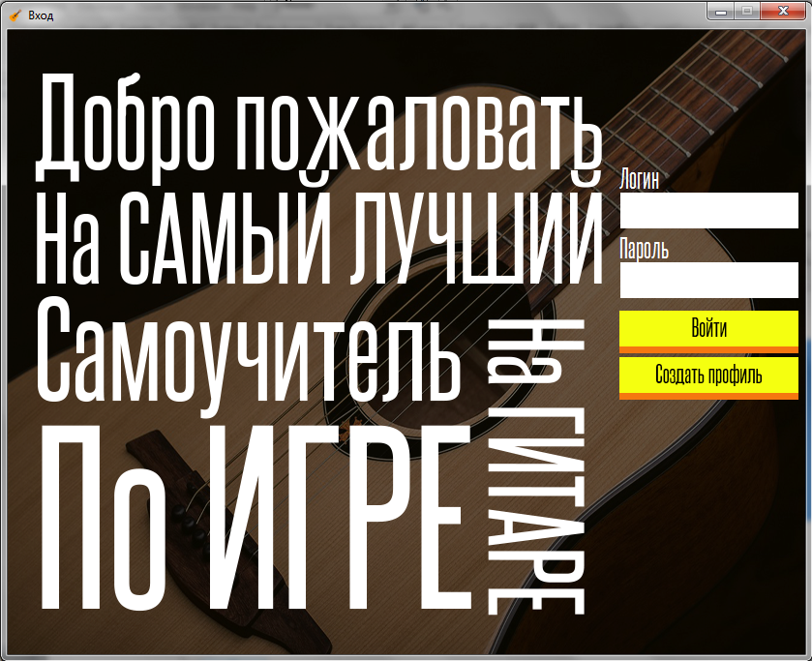

**Рисунок 3.1- Окно авторизации пользователя**

**Источник: собственная разработка**

С помощью окна авторизации пользователь может зарегистрировать аккаунт для сохранения результата и войти уже под зарегистрированным аккаунтом для работы с приложением.

В соответствии с рисунком 3.2 представлено главное меню приложения.

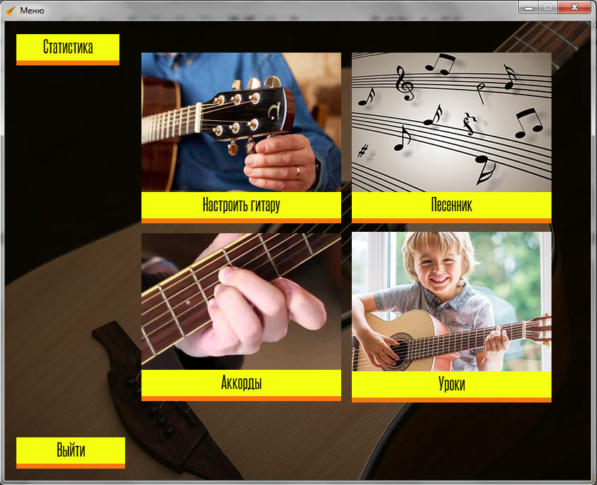

**Рисунок 3.2 – Главное меню**

**Источник: собственная разработка**

В главном меню пользователь выбирает разделы, с которыми будет работать:

«Аккорды» на рисунке 3.3;

«Уроки» на рисунке 3.4;

«Песенник» на рисунке 3.5;

«Настроить гитару» на рисунке 3.6;

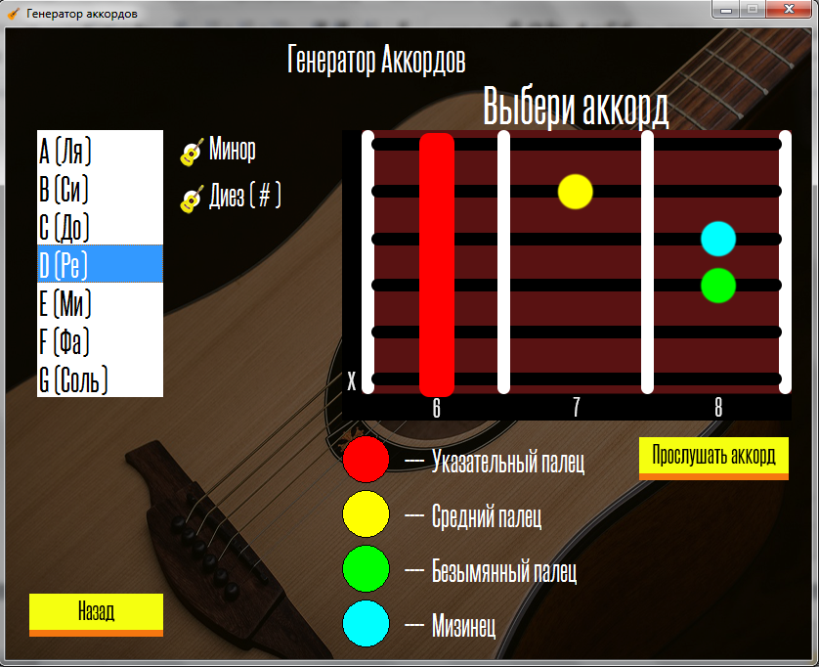

**Рисунок 3.3 – Раздел «Аккорды»**

**Источник: собственная разработка**

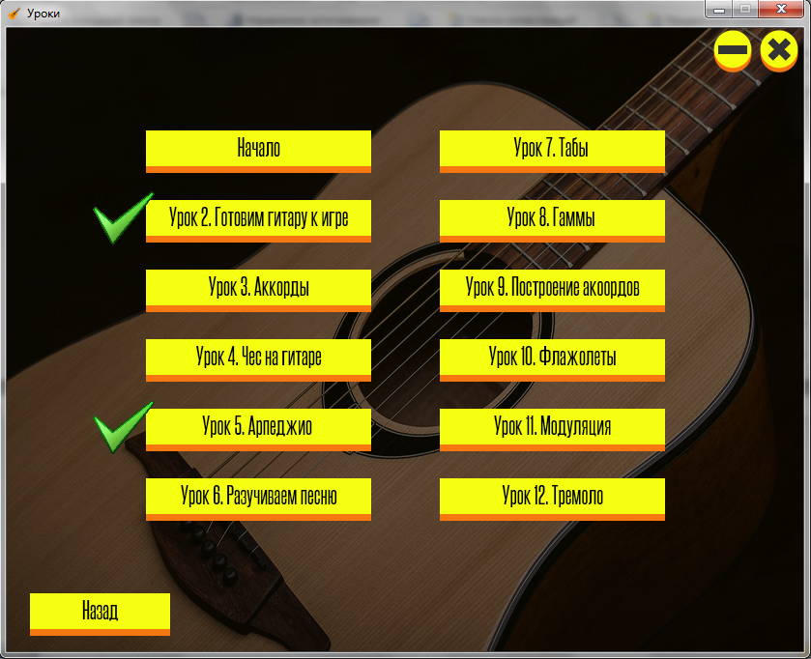

**Рисунок 3.4 – Раздел «Уроки»**

**Источник: собственная разработка**

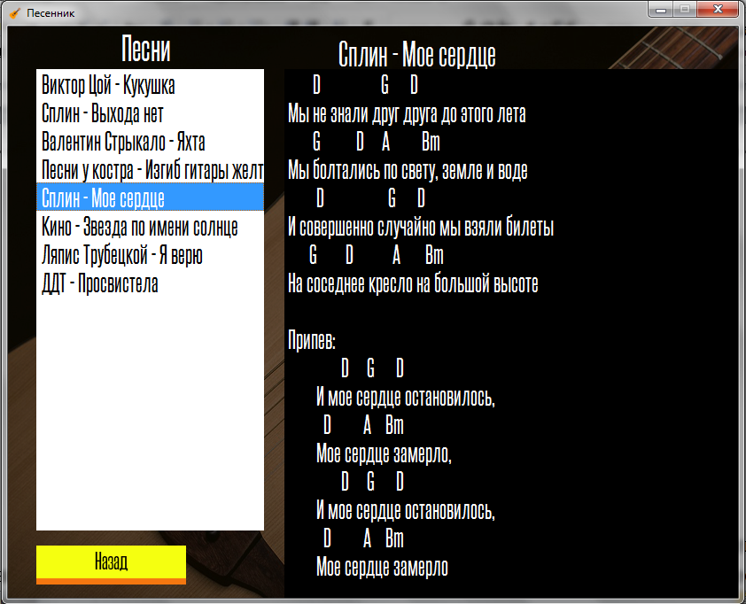

**Рисунок 3.5 – Раздел «Песенник»**

**Источник: собственная разработка**

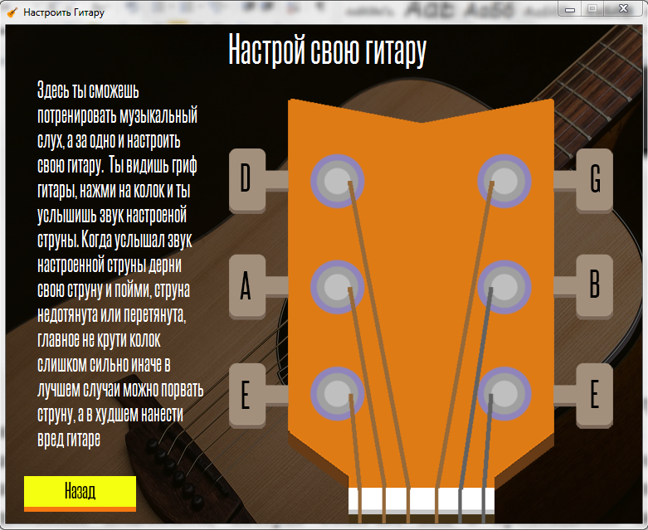

**Рисунок 3.6 – Раздел «Настроить гитару»**

**Источник: собственная разработка**

После выбора урока в разделе «Уроки», в соответствии с рисунком 3.7 будет предложено изучить материал по теме урока. После изучения пользователь сможет пройти проверочный тест для закрепления знаний в соответствии с рисунком 3.8.

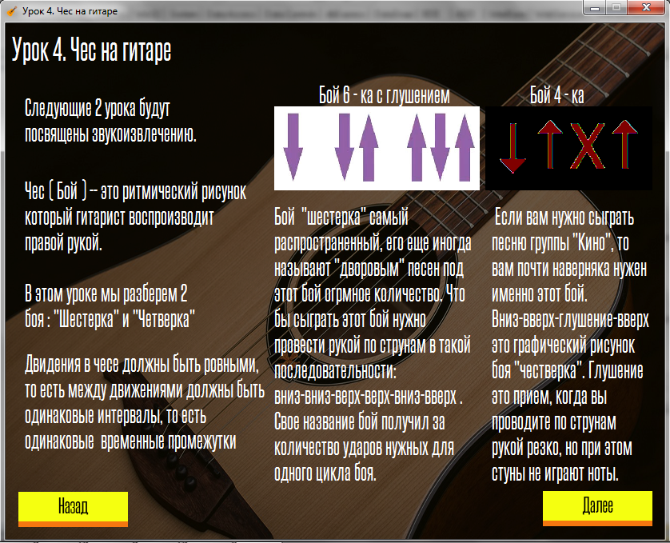

**Рисунок 3.7 – Теоретический материал Урока 4**

**Источник: собственная разработка**

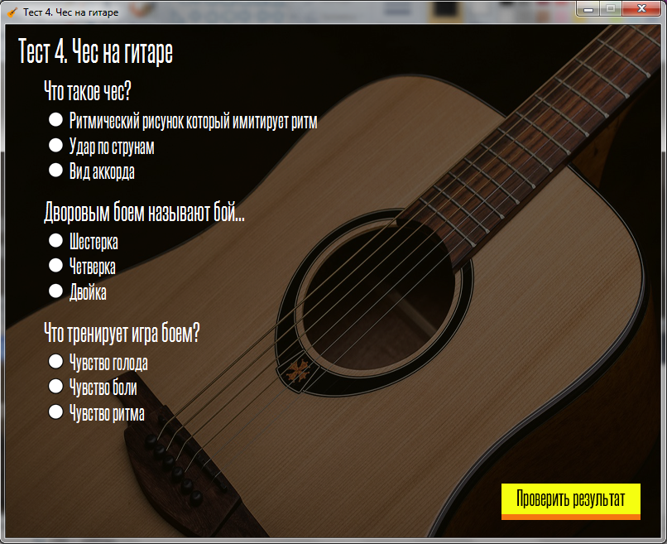

**Рисунок 3.8 – Тест 4**

**Источник: собственная разработка**

При нажатии на кнопку «Проверить результат», в случае правильного ответа на все вопросы появляется сообщение «Тест пройден!!!», после чего ответ заносится базу данных в соответствии с рисунком 3.9. В случае неправильного ответа появляется сообщение «Проверь ответы!!!» в соответствии с рисунком 3.10, что означает что один или несколько ответов даны не правильно.

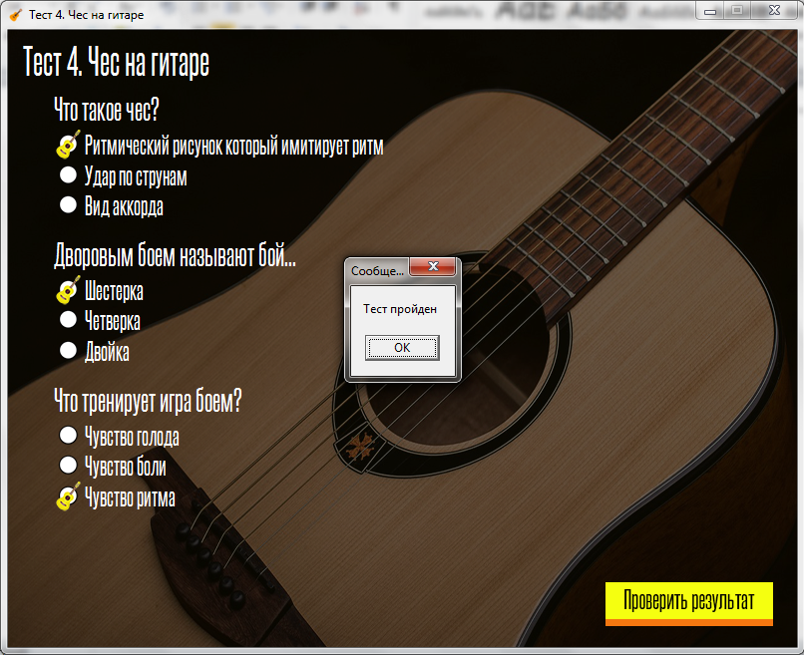

**Рисунок 3.9- Правильно пройденный тест**

**Источник: собственная разработка**

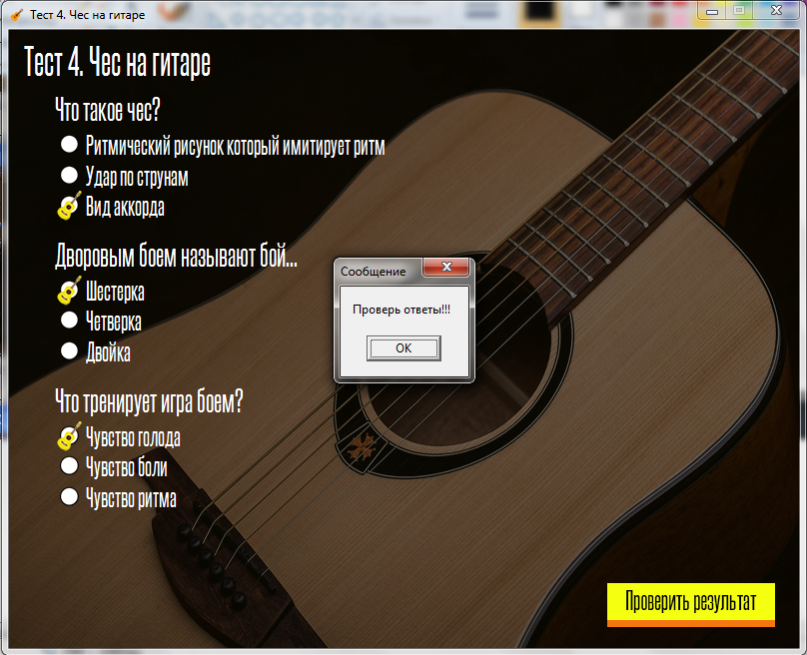

**Рисунок 3.10- Не правильно пройденный тест**

**Источник: собственная разработка**